桃園市立大有國民中學110學年度第一學期第二次評量試卷

|  |  |  |  |  |  |  |  |  |  |
| --- | --- | --- | --- | --- | --- | --- | --- | --- | --- |
| 年 級 | 九年級 | 考 試  科 目 | 地 理 | | | 命 題  範 圍 | L3 ～ L4 | 作 答  時 間 | 45分 |
| 班 級 |  | 姓 名 |  | 座 號 |  | 分 數 |  | | |

* 選擇題，共50題，每題兩分，計100分
* 題目卷，共兩張四面，請仔細作答 第一頁

1.( )有關歐洲各區特色的敘述，下列何者正確？ (A) 過去的殖民歷史，奠定了歐洲東半部國家今日貿易的基礎

(B) 今日歐洲東半部的部分國家，隨著加入歐盟，經濟顯著成長 (C) 歐俄地區自從開啟了工業革命之後，

從此就成為歐洲經濟發展的火車頭 (D) 歐盟成立後，使歐洲各分區在發展上齊頭並進，經濟水準更趨一致。

2.( )下列關於歐洲在環境特徵與人口發展上的描述，何項敘述最符合現況?

(A) 歐洲氣候深受大西洋影響 (B) 歐洲全境位於中緯度地區，為世界唯一沒有寒帶氣候的主要陸地

(C) 歐洲為世界人口數量最多的一洲 (D) 歐洲因經濟繁榮，各國鼓勵生育，因此出生率高，人口成長快速。

3.( )臺灣四面環海，如何善用海洋資源也是國家發展的重要關鍵，相關單位若有意派遣技術人員前往歐洲考察

，吸收海洋航運＆發展經驗，下列哪一個國家最為適合？ (A) 瑞士 (B) 奧地利 (C) 匈牙利 (D) 挪威。

4.( )冰河是指大量[冰塊](https://zh.wikipedia.org/wiki/%E5%86%B0%E5%A1%8A" \o "冰塊)堆積形成如同[河川](https://zh.wikipedia.org/wiki/%E6%B2%B3%E5%B7%9D)般的地理景觀。在終年冰封的高山或[兩極地區](https://zh.wikipedia.org/wiki/%E4%B8%A4%E6%9E%81%E5%9C%B0%E5%8C%BA)，多年的積雪經冰層間

的[重力](https://zh.wikipedia.org/wiki/%E9%87%8D%E5%8A%9B" \o "重力)或壓力，向下滑動形成冰河，冰河行進速度雖然緩慢，卻會出現強大的侵蝕力，而形成不同的地貌。

下列何者「不屬於」冰河的侵蝕地形？ (A) 谷灣 (B) 峽灣 (C) U 型谷 (D) 冰蝕湖。

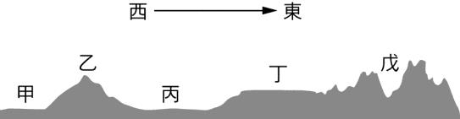5.( )今日『東歐』的崛起，使台灣企業找到了進入歐洲市場的有利跳板；昔日的東歐民生產業落後、糧食缺乏，

工業發展以軍火工業為主，經濟結構單一，多與哪項原因關係最大？ (A) 人口分布不均 (B) 缺乏礦產資源

(C) 實行計畫經濟 (D) 地勢崎嶇，交通不便。

6.( )『俄羅斯』不僅地跨歐亞兩洲，擁有世界上最大儲量的礦產和能源

，同時也是世界上最大的石油和天然氣輸出國。

《附圖一》為俄羅斯的地形剖面圖，圖中何區除了是歐亞分界之外

附圖一

，也是俄羅斯境內重要的煤鐵礦產地？ (A) 甲 (B) 乙 (C) 丙 (D) 丁。

7.( )承上題，俄羅斯境內除了因東西國土的寬度，海陸位置的分布更使俄羅斯各地氣候特徵呈現出明顯的差異

，下列相關敘述何者正確？ (A)『甲地』緊鄰大西洋，為降水最充沛的地區 (B)『乙地以東』的廣大範圍

，全境皆屬於長年冰封的寒帶氣候 (C)『甲丙兩地』，多屬於夏熱冬寒的溫帶大陸性氣候 (D)『戊地以東』

的沿海地區因地勢與緯度皆高，故年溫差世界第一。

8.( )葡萄酒是利用葡萄果實或葡萄汁，經過發酵釀製而成的酒精飲料，早在六千年以前，在歐洲的地中海區域，

當地居民就會釀造葡萄酒。今日地中海區域的葡萄酒舉世聞名，此發展條件多與當地何種氣候特徵最為相關？

(A) 夏季乾熱冬季降水 (B) 雨季配合作物生長 (C) 終年低溫降水較少 (D) 長期高溫降水偏多。

9.( )最新年度的PISA（國際學生能力評量計畫）報告中顯示，東歐小國『愛沙尼亞』突破重圍，拿下歐洲第一。

關於愛沙尼亞的國家發展過程，下列敘述何者正確？

（A）昔日在共產體制下，因市場經濟限制國家發展（B）前蘇聯時期，主要提供礦產資源、發展軍事工業

（C）加入歐盟後，因緊鄰西歐而快速發展（D）今日則以通訊產業聞名世界。

10.( )隨著冬天的腳步逼近，歐洲各國已開始擔憂因低溫而出現的天然氣短缺問題，若要解決此一困境，下列

哪個國家最能伸出援手，解決歐洲的能源寒冬？（A）俄羅斯（B）義大利（C）瑞士（D）瑞典。

11.( )得嘉在準備段考範圍時，瞭解到環境條件與人口分布的關係，認為「氣候條件惡劣的地區往往人口稀少」，

為了支持以上論點，他應以下列哪兩地區為例？(甲) 東歐 (乙) 西歐 (丙) 北歐 (丁) 歐俄（戊）北亞

，正確的組合是：（A）甲＆乙 （B）乙＆丙（C）丙＆戊（D）丁＆戊。

12.( )2016年全世界最長、最深的鐵路隧道──瑞士的聖哥達隧道正式開通。

，正式通車後，高速列車僅須17分鐘就能穿越該座山脈隧道

，可以大幅縮減『瑞士』到『義大利』的車程與往返車輛。

參考附圖二的《歐洲山地分布圖》，此交通路線主要穿越的是哪一座山脈？

(A) 甲 (B) 乙 (C) 丙 (D) 丁。

13.( )承上題，參考《附圖二》，下列關於歐洲的地形特色，「何者有誤」？

(A) 多數的山脈走向有利於海洋水氣深入內陸 (B) 海岸條件可利於航運發展

(C) 南歐因地處板塊交界處，山多平原少 (D) 歐洲西半部皆為廣大的平原地形。

附圖二

第二頁

14.( )根據全球新冠肺炎的統計數據，顯示在嚴峻疫情下歐洲各國的確診人數雖然不高，但整體死亡率卻居高

不下，進而使得歐洲在疫情肆虐之下，死亡人數無法獲得控制，上述現象的原因最可能是下列何者？

(A) 移入人口過多 (B) 老年人口比例較高 (C) 自然增加率高 (D) 族群多元複雜。

15.( )國際綠色博覽會，除了展示國家農業發展的成就之外，來自世界各國所帶來的美食、酒品，與園藝設計等，

往往成為展場中的最大商機，更能吸引數十萬名的旅客到訪，此展覽的歐洲攤位中，「最不可能」看到下列

哪一個主題攤位的設立？（A）『義大利』 ～ 濃厚醇香之葡萄酒 （B）『荷蘭』 ～ 花花世界之鬱金香

（C）『瑞典』 ～ 低壓萃取之橄欖油（D）『冰島』 ～ 油脂肥美之深海魚類。

16.( )聯合國農糧組織計畫建造一個「全球種子庫」，目的是為了收藏全世界主要的農作物種子，以防止人類在面

臨大規模的災害時永遠喪失某些糧食的基因，因此需選擇「氣候寒冷之地」，才能讓種子在低溫狀態下存活

卻又不發芽：加上該地若「地處偏僻」，將更適合成為「全球種子庫」的所在地。若依上述環境特徵，下列

哪一個國家最有可能成為首選之地？（A）芬蘭（B）波蘭（C）荷蘭（D）烏克蘭。

17.( )偶像團體「防蛋青年團」在疫情舒緩後，明年將準備到歐洲舉行「海濱巡迴演唱會」，若以「波羅的海」為

首站出發地，並沿著「順時針方向」環繞『南歐、西歐』，最後再抵達『北歐』。依此順序，粉絲們先後可到

哪些海洋的濱海地區參與演唱會？ (A) 北海、大西洋、地中海 (B) 地中海、大西洋、北海 (C) 大西洋、

地中海、北海 (D) 地中海、北海、大西洋。

18.( )山脈往往成為區域之間的重要分界。下列關於歐洲各區山脈分界之敘述，何者最符合區域特色？

(A) 高加索山為東歐和西歐之間的界山 (B) 烏拉爾山為北歐和亞洲的界山

(C) 阿爾卑斯山介於西歐和南歐之間 (D) 庇里牛斯山為葡萄牙和法國間的界山。

19.( )承上題，依『分層設色圖』的繪製原則判斷，下列哪座山脈附近的陸地所著顏色與其他三者「明顯不同」？

(A) 高加索山以北 (B) 烏拉爾山以西 (C) 阿爾卑斯山脈以北 (D) 庇里牛斯山以南。

20.( )「波蘭、捷克、斯洛伐克和羅馬尼亞等東歐國家，已逐漸成為德國工業的延長生產線，不僅為德國提供原料

和零件，同時也具備了工業組裝的能力」，文中提及之區域若要「透過水運」互相連結與資源共享，則最可能

選擇以下列哪一條河流或海域來運輸最為便利？（A）萊因河（B）多瑙河（C）北海（D）地中海。

21.( )有句話說：「認識莫斯科，等於認識整個俄羅斯。」，下列哪個地理現象最能說明此一事實？

(A) 俄羅斯居民多屬斯拉夫民族，信奉東正教 (B) 俄羅斯的領土橫跨歐、亞兩洲，面積廣大

(C) 俄羅斯的人口、產業多集中於歐俄地區 (D) 莫斯科因臨海位置，帶動俄羅斯的對外發展。

22.( )西元1970年代後，歐洲的北海海域發現大量石油與天然氣，開始進入能源開採的新階段，也為周邊國家帶來

龐大的經濟利益。上文所敘述的周邊國家「不包括」下列何者？ (A) 挪威 (B) 英國 (C) 波蘭 (D) 丹麥。

23.( )全球化的時代，各種歐洲精品與產業代表也成為台灣消費者的首選，小從手錶、手機，與皮件，大至家具與

汽車，都可以反映出歐洲多元化的產業發展，下列關於歐洲國家與產業的發展敘述，何者正確？

（A）LV皮包和勞力士手錶皆是法國時尚產業的象徵（B）NOKIA手機的生產國家芬蘭，也是全球幸福指數超高

的福利國家（C）IKEA是利用瑞典的谷灣環境來運送家具（D）BMW汽車所屬的德國，以豐富的鐵礦聞名世界。

24.( )「根據經濟部資料顯示，□□是臺灣在歐洲第四大投資國，投資規模僅次於德國、荷蘭和英國。國內代工

大廠鴻海集團看重□□工業基礎雄厚、工資低廉，且鄰近西歐巿場，可節省運輸成本，同時又為歐盟會員，

成為企業搶攻歐盟巿場的堡壘，自2000年後便前往投資設廠，將該國作為企業在歐洲的總部。」上文中提及

的□□最可能為下列哪一個東歐國家？ (A) 捷克 (B) 烏克蘭 (C) 愛沙尼亞 (D) 匈牙利。

25.( )歐洲多數國家近年來皆致力於綠色環保能源的產業發展，若以各國的自然環境來判斷，下列哪一個歐洲國家

發展該項綠色能源產業的條件最好？

(A) 荷蘭 — 水力發電 (B) 德國 — 風力發電 (C) 法國 — 地熱發電 (D) 芬蘭 — 太陽能發電。

26.( )對亞洲而言，『季風』為氣候上的一大特色；對歐洲來說，『西風』則是降水的重要條件，若比較歐亞兩洲的

『季風』＆『西風』，下列敘述何者正確？

(A) 季風皆來自陸地；西風皆來自海洋 (B) 兩者的形成皆與海陸分布無關

(C) 季風盛行於冬夏兩季，西風則全年皆有 (D) 兩者的形成皆與緯度無關。

27.( )歐洲除了三面臨海的相對位置，另有各具特色的四大半島，下列對於歐洲四大半島的描述，何者正確？

(A) 斯堪地那維亞半島 － 面積廣大，緯度適中 (B) 伊比利半島 － 南望非洲，東接西亞

(C) 義大利半島 － 北倚高山，半島上冰河廣布 (D) 巴爾幹半島 － 濱愛琴海，航運興盛。

28.( )近年來，隨著人口結構的變化，歐洲許多國家人力資源不足的問題日益嚴重，例如：英國缺剪羊毛工人，

荷蘭鬧金匠荒，瑞典欠水電工，德國則急徵技術工人等，下列何種人口金字塔最能反映出此時歐洲多數國家

的人口結構？

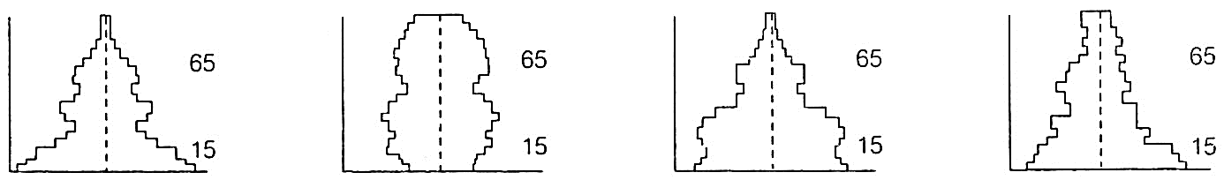 (A) (B) (C) (D)

第三頁

* 多樣的溫帶氣候為歐洲重要的環境特徵，深深影響著各地區人民的生活習慣與發展條件

，請回答下列29～31題：

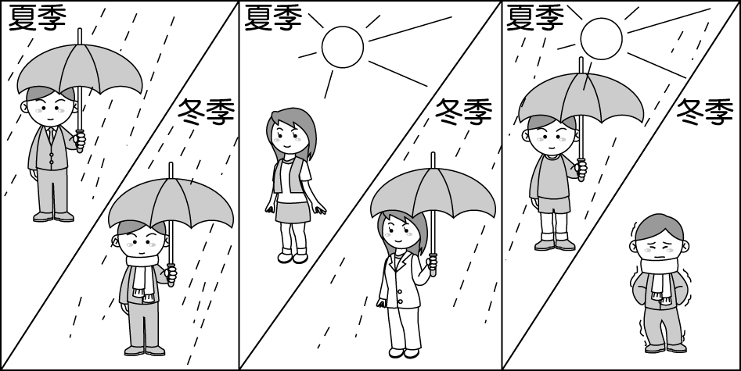29.( )右側《附圖三》將歐洲三種溫帶氣候做一「季節性的比較」。

下列敘述中，何者最為正確？

(A) 『甲圖』主要出現在阿爾卑斯山區

(B) 『乙圖』主要出現在東歐地區

附圖三

(C) 『丙圖』主要出現在南歐地區

(D) 『甲圖』＆『丙圖』的分布差異是因距海遠近而形成。

30.( )下列對於《附圖三》中各代號的氣候特色敘述，何者正確？

『甲』

『丙』

『乙』

（A）『甲圖』：全年有雨，年溫差大

（B）『乙圖』：乾濕季分明，夏熱冬暖

（C）『丙圖』：夏雨冬乾，年溫差小

|  |  |  |  |  |
| --- | --- | --- | --- | --- |
|  | **甲** | **乙** | **丙** | **丁** |
| **夏季** | **西風** | **西風** | **高氣壓** | **低氣壓** |
| **冬季** | **高氣壓** | **低氣壓** | **西風** | **西風** |

（D）依年溫差大小，依序為『甲圖』〉『乙圖』〉『丙圖』。

31.( )『乙圖』中呈現的降水時間差異，主要受風帶季移的影響

，分析影響此類型的氣候成因，右表中何者最為正確？

(A) 甲 (B) 乙 (C) 丙 (D) 丁。

* 『俄羅斯』就像個「落難的貴族」，曾擁有輝煌的歷史發展，更是世上擁有最多礦藏資源的國家

，如今的俄羅斯正等待發展時機，以重拾往日的風釆，請回答下列32～36題：

32.( )有關俄羅斯的地理環境描述，何者正確？ (A) 東鄰太平洋，西與東歐、北歐國家相接壤 (B) 緯度跨越熱帶

、溫帶、寒帶地區 (C) 北部深入極圈，南與南亞的國家相接壤 (D) 國土範圍廣大，地跨歐亞非三大洲。

33.( )俄羅斯海岸線綿長，昔日卻因北極海的浮冰而影響海運發展；但近年來，北極海航道已逐漸成為國際航線的

新焦點。今昔對照下，使北極海航道得以開通的主要因素為何？

(A) 北大西洋暖流流經 (B) 全球暖化冰層融化 (C) 航海造船技術進步 (D) 地殼變動岩漿湧出。

34.( )俄羅斯為世界上面積最大的國家，但是人口總數卻遠低於中、美等國，人口的空間分布更是極度不平均。

下列何圖最能正確呈現出俄羅斯主要的人口分布概況？　

(A) (B)　 (C)　  (D)

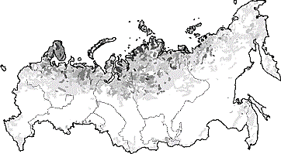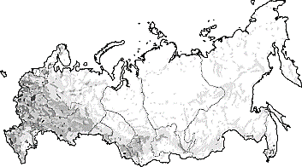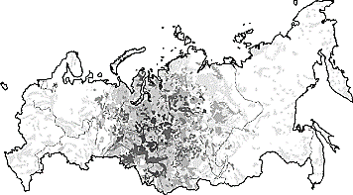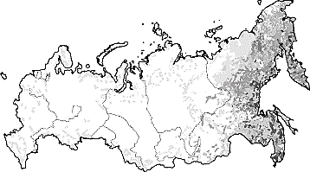

35.( )俄羅斯的發展深受氣候特徵的限制，隨著西伯利亞鐵路貫通後，豐富多樣的環境特徵才一一揭露在世人

的眼前，若沿著西伯利亞鐵路的行駛路線，並「無法看到」下列何種景致？

(A) 高聳的山地 (B) 廣闊的寒帶針葉林 (C) 雪白的高原 (D) 深入極圈的冰原。

36.( )2020年5月俄羅斯西伯利亞城市諾里爾斯克發生電廠燃油槽倒塌事件，導致2萬公噸柴油外洩流入河川，

造成嚴重汙染。根據西伯利亞地區多數河川的流向判斷，此柴油外洩事件，將導致哪一個海域受到汙染?

(A) 北極海 (B) 波羅的海 (C) 黑海 (D) 裏海。

* 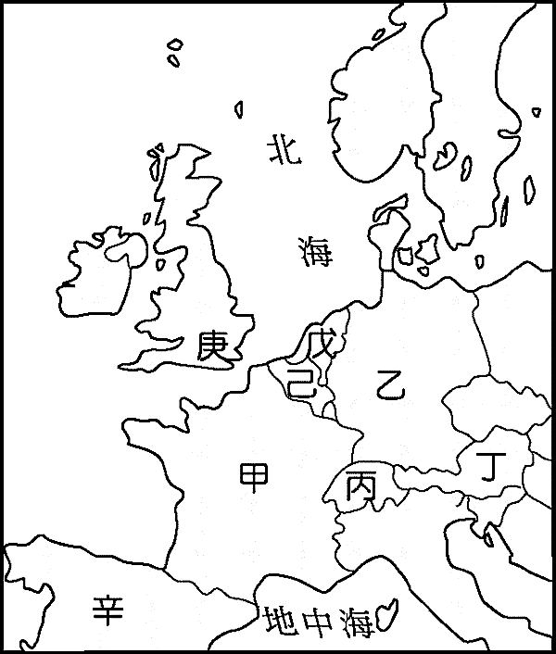附圖四為《歐洲分區的國家位置圖》，請回答下列37～40題：

37.( )昔日的『西班牙』，藉由往返世界各地的海上探險累積豐厚的財富，藝術

作品之豐富更成為國家的無形資產，疫情之前每年吸引了眾多的觀光客

前往朝聖，該國家位於圖中何地？(A) 甲 (B) 丙 (C) 丁 (D) 辛。

38.( )2020年7月歐盟27個成員國於歐盟總部召開高峰會議，討論新冠疫情

之後的經濟援助政策。欲參與會議的國家代表需前往圖中何國？

(A) 甲 (B) 乙 (C) 戊 (D) 己。

39.( )歐洲工業技術的發展源自有「日不落國」稱號的□□，從此開啟了

世界生產技術的大躍進；發展至今，藉由創新與高品質的研發技術，

今日「歐洲最大的經濟體」則是○○。上述兩個歐洲工業發展的指標

國家，「依序」位於圖中的哪兩地？

（A）甲＆庚（B）庚＆甲（C）庚＆乙（D）乙＆庚。

40.( )2020年8月歐洲門戶『鹿特丹』的新冠肺炎確診病例高居全國之冠，

使得各項防疫措施不得更加嚴謹。下列關於鹿特丹的敘述，何者正確?

附圖四

　　 (A) 轉口貿易發達 (B) 位於多瑙河的出海口

(C) 位於己國境內 (D) 為該國首都。

第四頁

* 為了使歐洲市場能整合，歐盟努力的讓歐洲境內多數國家以合作取代競爭，即便是英國脫歐，歐盟也不放棄和英國成立關稅同盟的協議。歐洲在經濟上的整合幾乎是個不可逆的發展方向，後續進展仍牽動著全球經濟的互動與關連，請回答下列41～45題：

41.( )下列關於『歐洲聯盟』的特性，下列何項「描述有誤」？

(A) 簡稱AU，是因經濟合作而形成的全球性貿易組織，會員國眾多

(B) 會員國彼此間開放市場、資源共享，以提高合作機會

(C) 發行歐元為共同貨幣，開放國界自由通行，促進人才流通與旅遊業的發展

(D) 某些歐洲國家基於產業發展與定位，選擇不加入歐盟，例如：冰島、瑞士、挪威。

42.( )歐洲聯盟在西元2004、2007、2013年加入了許多「新會員國」，這些新加入的國家具有下列何項特色？

(A) 多位於西歐，提供東歐製造業所需原料 (B) 多位於北歐，提供西歐經濟成長所需資金

(C) 多位於東歐，多數國家仍未能使用歐元 (D) 多位於南歐，提供北歐高科技所需的技術。

43.( )『英國』已確定在2020年1月31日退出歐盟，可以想見的是許多英國企業將選擇在歐盟國家成立分公司，

因為在英國退出歐盟後，將會失去下列何項優勢？

　 (A) 不再使用歐元為英國貨幣 (B) 與歐盟成員國間的貿易不再免除關稅

(C) 歐盟總部將由英國倫敦移往他處 (D) 英國工業產品規格會與歐陸不同。

44.( )世界面積最小的國家『教廷』，為了慶祝建國75週年而鑄造了2歐元紀念幣，紀念幣上面圖案是世界最大的

天主教教堂 — 聖彼得大教堂。上述發行此紀念幣的歐元區國家，位於歐洲的哪一個半島？

(A) 伊比利半島 (B) 義大利半島 (C) 巴爾幹半島 (D) 斯堪地那維亞半島。

45.( )『瑞士』，歐洲最與眾不同的國家，在經濟發展與歐盟整合的過程中，卻始終堅守自己的路線。

下列關於瑞士的國家現況，何者敘述最為正確？

(A) 水陸運輸發展皆便利 (B) 以溫暖的氣候為觀光業的基礎

(C) 為堅持中立國策，未加入歐盟 (D) 為免動搖中立國策，未加入申根區。

* 附圖五為《歐洲分區位置圖》，請依該圖回答46～50題：

附圖五

46.( )下列有關歐洲的分區敘述中，何者正確？

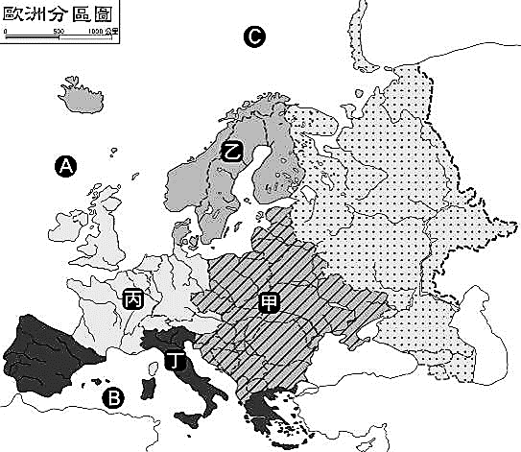 (A) 『乙區』國家的緯度偏高，冰河地形發達

(B) 『丙區』的英國有北極圈經過，以此畫分成東、西半球

(C) 『丁區』因有北回歸線經過，形成溫帶地中海型氣候

(D) 歐洲國家皆位於溫帶氣候區。

47.( )下表為『乙區』和『丁區』的海岸特徵比較表。

表格中的哪一項整理完全正確？

|  |  |  |  |  |
| --- | --- | --- | --- | --- |
|  | (A) 海岸示意圖 | (B) 成因 | (C) 利用 | (D) 代表國家 |
| 乙區 |  | 冰河侵蝕 | 海運 | 挪威 |
| 丁區 |  | 斷層作用 | 陸運 | 希臘 |

48.( )水運的發展，除了港灣的條件之外，若能以河川、鐵公路再結合當地產業發展與出海條件，往往更能奠定

一地水陸交通皆便利的優越基礎，圖中何地具備上述的交通特性，成為歐洲最具經濟影響力的重要區域？

(A)『甲區』(B)『乙區』(C)『丙區』(D)『丁區』。

49.( )『乙區』和『丙區』的沿海港口多擁有終年不結凍的條件，進而帶動歐洲近代海運發展的繁盛，使得歐洲

重要港口得以終年不結凍的主要原因為何？ (A) 緯度不高，終年溫暖 (B) 西風終年吹拂，帶來豐富水氣

(C) 北大西洋暖流經過，調節沿海溫度 (D) 大西洋海水鹽度較高，難以凍結。

50.( )地處台灣的我們，很難想像身為全球幸福指標的『乙區』國家，人們每到秋冬之際就會開始出現「憂鬱症」

，因為在接下來的三個多月裡日照時長只有50小時，其餘時間不是天黑就是下雪。早上9點左右天色才亮，

而且是微亮；下午3點天色就開始轉暗了，4點之前就完全呈現黑夜景象。人們因無法獲得充足的日照，而有

長期的情緒累積，使得每天都有很沉重的無力感，以上敘述與『乙區』國家的哪一個環境因素最為相關？

(A) 冰河地形發達 (B) 社會福利完善 (C) 暖流影響雨量豐沛 (D) 靠近或進入極圈內。

試題到此結束，請小心作答，並仔細檢查！